Вс. Авг 11th, 2024 **4:32:08 PM**



[**Новые УРОКИ**](https://newuroki.net/)

Новый сайт от проекта UROKI.NET. Конспекты уроков, классные часы, сценарии школьных праздников. Всё для учителя - всё бесплатно!

[**11 КЛАСС**](https://newuroki.net/category/konspekty-urokov-dlya-uchitelya/osnovy-bezopasnosti-i-zashhity-rodiny/11-klass-obzr/)[**ОБЗР**](https://newuroki.net/category/konspekty-urokov-dlya-uchitelya/osnovy-bezopasnosti-i-zashhity-rodiny/)

Экологическая грамотность — конспект урока

**Автор** [**Глеб Беломедведев**](https://newuroki.net/author/gleb/)

⬧ [АВГ 11, 2024  #видео, #загрязнение, #интеллект-карта, #интересные факты, #карта памяти,](https://newuroki.net/tag/karta-pamyati/) [#кроссворд](https://newuroki.net/tag/krossvord/)[,](https://newuroki.net/tag/karta-pamyati/) [#ментальная карта](https://newuroki.net/tag/mentalnaya-karta/)[,](https://newuroki.net/tag/karta-pamyati/) [#облако слов](https://newuroki.net/tag/oblako-slov/)[,](https://newuroki.net/tag/karta-pamyati/) [#полезные советы](https://newuroki.net/tag/poleznye-sovety/)[,](https://newuroki.net/tag/karta-pamyati/) [#презентация](https://newuroki.net/tag/prezentaciya/)[,](https://newuroki.net/tag/karta-pamyati/)

[#природа](https://newuroki.net/tag/priroda/), [#таблица](https://newuroki.net/tag/tablica/), [#тесты](https://newuroki.net/tag/testy/), [#технологическая карта](https://newuroki.net/tag/tehnologicheskaya-karta/), [#чек-лист](https://newuroki.net/tag/chek-list/), [#человек](https://newuroki.net/tag/chelovek/), [#экология](https://newuroki.net/tag/ekologiya/)  14 фото  Время прочтения: 41 минут(ы)



**Содержание** [Скрыть]

1. Экологическая грамотность и разумное природопользование — конспект урока ОБЗР
2. Вступление
3. Выберите похожие названия
4. Возраст учеников
5. Класс
6. Календарно-тематическое планирование
7. Модуль
8. УМК (Учебно-методический комплекс)
9. Учебник
10. Дата проведения
11. Длительность
12. Вид
13. Тип
14. Форма проведения
15. Цель
16. Задачи
17. Универсальные учебные действия
18. Методические приёмы
19. Предварительная работа преподавателя-организатора



***Данный конспект урока по ОБЗР (Основы безопасности и***

***защиты Родины) предлагает комплексный подход к изучению экологической грамотности и разумного природопользования.***

1. Оборудование и оформление кабинета
2. Ход занятия / Ход мероприятия
   1. Организационный момент
   2. Актуализация усвоенных знаний
   3. Вступительное слово преподавателя-организатора 22 Основная часть
   4. Влияние деятельности человека на природную среду
   5. Причины и источники загрязнения окружающей среды
   6. Чрезвычайные ситуации экологического характера
   7. Прогнозирование, предупреждение и смягчение последствий экологических ЧС
   8. Экологическая грамотность
   9. Разумное природопользование
3. Рефлексия
4. Заключение
5. Домашнее задание
6. Технологическая карта
7. Смотреть видео по теме
8. Полезные советы учителю
9. Чек-лист педагога
10. Карта памяти для учеников
11. Кроссворд
12. Тесты
13. Интересные факты для занятия
14. Интеллект-карта
15. Облако слов
16. Презентация
17. Список источников и использованной литературы

# Экологическая грамотность и разумное природопользование — конспект урока ОБЗР

**Вступление**

***Преподаватель-организатор найдет здесь не только подробный план занятия, но и технологическую карту, увлекательный***

***кроссворд, бесплатную презентацию и тесты по теме.***

***Материал поможет сформировать у одиннадцатиклассников понимание важности экологической безопасности и***

***ответственного отношения к природным ресурсам в контексте защиты Родины.***

# Выберите похожие названия

Методическая разработка: «Экологическая безопасность как компонент национальной безопасности России»

Открытый урок: «Рациональное природопользование в интересах устойчивого развития страны»

Педагогическое мероприятие: «Формирование природосберегающей культуры как фактор укрепления обороноспособности государства»

Разработка занятия: «Экологические риски и их влияние на национальную безопасность»

# Возраст учеников

16-17 лет

# Класс

[11 класс](https://newuroki.net/category/konspekty-urokov-dlya-uchitelya/osnovy-bezopasnosti-i-zashhity-rodiny/11-klass-obzr/)

# Календарно-тематическое планирование

[КТП по ОБЗР 11 класс](https://newuroki.net/konspekty-urokov-dlya-uchitelya/osnovy-bezopasnosti-i-zashhity-rodiny/ktp-po-obzr-11-klass/)

# Модуль

Модуль № 7 «Безопасность в природной среде»

# УМК (Учебно-методический комплекс)

[укажите название своего УМК по которому Вы работаете]

# Учебник

[укажите название своего учебника]

# Дата проведения

[укажите дату проведения]

# Длительность

45 минут

# Вид

Комбинированный

# Тип

Изучение нового материала с элементами практической работы

# Форма проведения

Лекция с элементами дискуссии и практической работы

# Цель

Сформировать у учащихся понимание значимости экологической грамотности и разумного природопользования для обеспечения безопасности и защиты Родины.

# Задачи

**Обучающая:** Расширить знания учащихся о влиянии деятельности человека на окружающую среду, причинах биосферных проблем и способах их решения.

**Развивающая:** Развить навыки критического мышления и анализа катастрофических ситуаций, способствовать формированию природоохранного мышления.

**Воспитательная:** Воспитать ответственное отношение к природным ресурсам и окружающей среде как элемент патриотического сознания.

[**Универсальные учебные действия**](https://newuroki.net/kopilka-uchitelja/universalnye-uchebnye-dejstviya/)

**Личностные УУД:** Формирование природосберегающего мышления и культуры безопасности жизнедеятельности.

**Регулятивные УУД:** Умение определять цели, ставить задачи, планировать и оценивать результаты своей деятельности в области природоохранной безопасности.

**Познавательные УУД:** Развитие умений анализировать, систематизировать и критически оценивать информацию о проблемах и путях их решения.

**Коммуникативные УУД:** Развитие навыков сотрудничества и обмена информацией при решении природоохранных задач.

**Метапредметные УУД:** Формирование целостного представления о взаимосвязи биосферной безопасности и национальной безопасности страны.

# Методические приёмы

Проблемное изложение материала Эвристическая беседа

Работа с визуальными материалами Мозговой штурм

Анализ конкретных ситуаций

# Предварительная работа преподавателя-организатора

Подготовить презентацию Разработать кроссворд Создать интеллект-карту

Составить чек-лист педагога для проведения занятия Подготовить карту памяти учащегося

Разработать технологическую карту занятия Подготовить тесты для проверки знаний учащихся

Собрать интересные факты о влиянии биосферных проблем на национальную безопасность

# Оборудование и оформление кабинета

Компьютер с проектором

Экран для демонстрации презентации

Раздаточный материал (карты памяти, тесты) Плакаты

Карта России с обозначением биосферных проблемных зон

# Ход занятия / Ход мероприятия

## Организационный момент

Здравствуйте, уважаемые учащиеся! Прошу всех встать. Так, отлично. Садитесь, пожалуйста. Начинаем наше занятие. Сейчас я проведу перекличку, чтобы отметить присутствующих. Пожалуйста, когда услышите свою фамилию, громко скажите

«Здесь».

*(Преподаватель-организатор проводит перекличку)*

Спасибо. Теперь проверим вашу готовность к занятию. Пожалуйста, достаньте учебники, тетради и письменные принадлежности. У всех ли есть необходимые материалы? Если у кого-то чего-то не хватает, поднимите руку.

*(Учитель проверяет наличие учебных материалов)*

Отлично. Теперь проверим внешний вид. Напоминаю, что на занятиях ОБЗР мы должны выглядеть опрятно и аккуратно. Это показатель нашего уважения к предмету и друг к другу.

*(Учитель проверяет внешний вид учащихся)*

Дежурные, прошу вас подготовить проекционный экран к работе. Мы будем использовать его в ходе занятия.

*(Дежурные готовят экран)*

Ребята, напоминаю правила поведения. Мы внимательно слушаем, не перебиваем. Если хотите что-то сказать или задать вопрос, поднимайте руку. Уважаем мнение каждого и относимся друг к другу доброжелательно.

И еще одна важная просьба: пожалуйста, отключите свои мобильные телефоны или переведите их в беззвучный режим. Это необходимо для того, чтобы ничто не отвлекало нас от важной темы.

Я вижу, что вы все собраны и готовы к работе. Это прекрасно! Сегодня нас ждет очень интересное и важное занятие. Уверен, что каждый из вас внесет свой вклад в нашу

общую работу, и мы вместе придем к новым знаниям и открытиям. Настройтесь на продуктивную работу, будьте активны и не стесняйтесь высказывать свое мнение. Помните, что знания, которые мы получаем на занятиях ОБЗР, имеют огромное значение для нашей жизни и безопасности нашей Родины. Итак, мы начинаем!

## Актуализация усвоенных знаний

Ребята, прежде чем мы перейдем к изучению новой темы, давайте вспомним материал, который мы рассмотрели на прошлом занятии. Это поможет нам лучше понять связь между различными аспектами безопасности в природной среде.

[Итак, на прошлом уроке мы говорили о природных чрезвычайных ситуациях, в частности об опасных метеорологических явлениях и процессах. Давайте пров](https://newuroki.net/konspekty-urokov-dlya-uchitelya/osnovy-bezopasnosti-i-zashhity-rodiny/chs-livni-grad-moroz-konspekt-uroka/)едем небольшой опрос, чтобы освежить наши знания.

Кто может назвать основные опасные метеорологические явления, которые мы обсуждали?

*(Учитель выслушивает ответы учеников: ливни, град, мороз, жара)*

Отлично! Действительно, мы рассмотрели эти природные процессы. А теперь подумайте и скажите, какие еще катастрофические погодные явления вы знаете?

*(Педагог дополняет ответы учеников: ураганы, смерчи, метели, гололед)*

Предлагаю вспомнить, как мы можем прогнозировать и предупреждать ЧС, вызванные природными явлениями. Кто может предложить методы прогнозирования?

*(Преподаватель заслушивает реплики одиннадцатиклассников и дополняет: метеорологические наблюдения, спутниковый мониторинг, компьютерное моделирование)*

Теперь обратимся к правилам безопасного поведения при подобных ЧС. Подумайте, как нужно действовать, например, при сильном ливне или граде?

*(Учитель выслушивает ответы учеников и корректирует их при необходимости)*

Мы также говорили о последствиях ЧС, вызванных опасными погодными процессами. Кто может привести примеры таких последствий?

*(Учитель дополняет примеры учеников: разрушение инфраструктуры, затопление территорий, нарушение электроснабжения, угроза жизни и здоровью людей)*

И наконец, мы обсуждали понятие риск-ориентированного поведения и адаптации к изменениям климата. Кто может объяснить, что означает риск-ориентированное поведение в контексте опасных синоптических процессов?

*(Педагог дополняет: это поведение, основанное на осознании возможных рисков и принятии мер по их минимизации)*

Отлично, я вижу, что вы хорошо усвоили материал прошлого урока. Это очень важно, потому что сегодняшняя тема тесно связана с тем, что мы уже изучили. Мы будем говорить о более широком контексте взаимодействия человека и природы, и те знания, которые вы сейчас продемонстрировали, помогут нам лучше понять сегодняшнюю информацию.

Прежде чем мы перейдем к новому материалу, у кого-нибудь есть вопросы по содержанию прошлого урока? Может быть, что-то осталось непонятным или вы хотите что-то уточнить?

Хорошо, теперь мы готовы двигаться дальше и изучать новую, не менее важную тему. Давайте настроимся на продуктивную работу!

## Вступительное слово преподавателя- организатора

Дорогие ученики, сегодня мы собрались, чтобы обсудить одну из важнейших тем нашего времени, которая затрагивает не только нашу страну, но и весь мир. В предыдущем уроке мы с вами говорили о природных чрезвычайных ситуациях и опасных метеорологических явлениях, таких как ливни, град, мороз и жара. Эти

явления имеют огромные последствия для жизни людей, но не менее важно понимать, что основными причинами ухудшения природной среды являются действия самого человека.

Сегодня мы обратим внимание на экологическую грамотность и разумное природопользование. Эти понятия не просто слова, они несут в себе ключ к будущему нашей страны и планеты. Ведь именно от нашего понимания и отношения к природе зависит, насколько безопасной будет наша жизнь, насколько здоровыми будут следующие поколения.

Вы, как молодое поколение, стоите на пороге взрослой жизни. В ваших руках будущее, и именно вы будете решать, каким оно будет. Сегодня мы с вами разберём, что такое экологическая грамотность, как она связана с национальной безопасностью, и какие

меры необходимо предпринимать, чтобы сохранить природные ресурсы для будущих поколений.

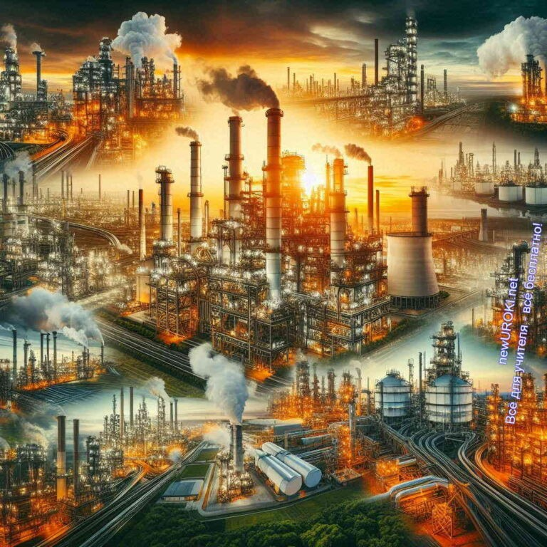



***Цитата:***

***«Каждый из нас может стать защитником планеты, начиная с простых шагов в своей повседневной жизни.»***

***— А.К. Смирнова, 1980–н.в., российская эко-активистка и блогер***

Тема нашего сегодняшнего урока: «Экологическая грамотность и разумное природопользование». Мы будем обсуждать, как наша ежедневная деятельность влияет на окружающую среду, какие существуют глобальные природоохранные проблемы и как их можно решать. Мы поговорим о том, как предотвратить такие

чрезвычайные ситуации, и что каждый из нас может сделать для улучшения состояния окружающей среды.

Надеюсь, что этот урок станет для вас не просто источником новых знаний, но и стимулом задуматься о своём вкладе в сохранение природы, ведь защита Родины начинается с защиты её биосферных богатств. Давайте вместе погрузимся в эту важную тему и попробуем найти ответы на вопросы, от которых зависит наша завтрашняя перспектива.

# Основная часть

*Иллюстративное фото / newUROKI.net*

## Влияние деятельности человека на природную среду

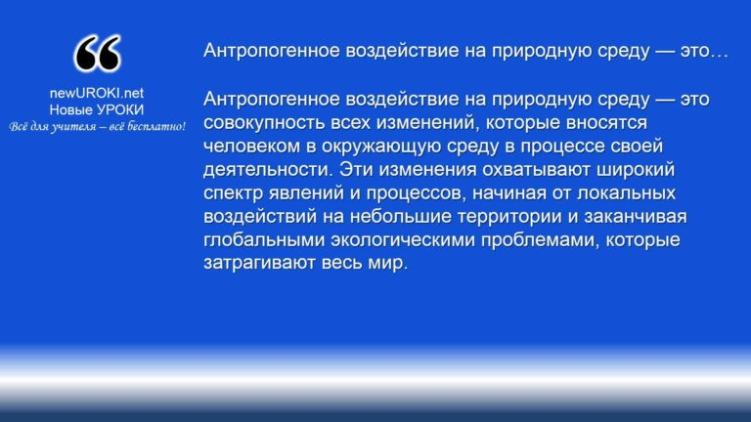



***Антропогенное воздействие на природную среду — это***

***совокупность всех изменений, которые вносятся человеком в окружающую среду в процессе своей деятельности. Эти***

***изменения охватывают широкий спектр явлений и процессов, начиная от локальных воздействий на небольшие территории и заканчивая глобальными экологическими проблемами, которые***

***затрагивают весь мир.***

*Определение*

### Антропогенное воздействие: виды и масштабы

Человеческая деятельность воздействует на природу различными способами. Прежде всего, это физическое разрушение ландшафтов, вызванное строительством городов, дорог, промышленными объектами и сельскохозяйственными угодьями. К примеру, добыча полезных ископаемых сопровождается значительным нарушением земной поверхности, что приводит к деградации экосистем и исчезновению естественных местообитаний для множества видов животных и растений.

Другим важным видом антропогенного действия является загрязнение окружающей природы. В процессе промышленного производства, сжигания ископаемого топлива и сельскохозяйственной деятельности в атмосферу, почву и водоемы выбрасываются различные химические вещества. Эти загрязнители оказывают негативное воздействие на здоровье людей, животных и растений, вызывая различные заболевания и снижая биологическое разнообразие.

### Основные сферы влияния: промышленность, сельское хозяйство, транспорт, урбанизация

Промышленность является одним из основных источников загрязнения. Заводы и фабрики выбрасывают в атмосферу тонны вредных веществ, включая парниковые газы, которые способствуют глобальному потеплению. Кроме того, промышленные предприятия загрязняют водоемы сточными водами, содержащими токсичные

химикаты, что вызывает гибель водных организмов и ухудшению качества питьевой воды.

Сельское хозяйство также оказывает значительное влияние на экологию. Использование химических удобрений и пестицидов приводит к загрязнению почв и водоемов, а интенсивное земледелие способствует эрозии почв и разрушению естественных экосистем. Разведение скота требует огромных площадей пастбищ и ресурсов, что способствует обезлесению и утрате биоразнообразия.

Транспортная система, особенно автомобильный транспорт, является важным источником загрязнения воздуха. Выбросы углекислого газа и других вредных веществ от двигателей внутреннего сгорания способствуют ухудшению качества воздуха,

особенно в крупных городах. Кроме того, транспортная инфраструктура требует значительных площадей, что ведет к фрагментации природных ландшафтов и нарушению миграционных путей животных.

Урбанизация, связанная с ростом городов и их инфраструктуры, приводит к увеличению площади застроенных территорий, что оказывает давление на природные экосистемы. Это приводит к снижению биологического разнообразия и ухудшению условий жизни для многих видов растений и животных. Городская среда также требует значительных ресурсов, включая воду и энергию, что увеличивает нагрузку на биосферные системы.

### Глобальные экологические проблемы

Глобальные экосистемные проблемы, такие как изменение климата, истощение озонового слоя, обезлесение и утрата биоразнообразия, являются прямым следствием антропогенной деятельности. Эти проблемы носят комплексный характер и требуют международного сотрудничества для их решения. Преображение климата, вызванное увеличением концентрации парниковых газов в атмосфере, вызывает повышение средней глобальной температуры, ухудшение погодных условий и повышение уровня мирового океана. Эти факторы имеют далеко идущие последствия для всех живых организмов на планете, включая человека.

Обезлесение, происходящее из-за вырубки лесов для сельскохозяйственных нужд и производства древесины, ведет к потере биоразнообразия и ухудшению климата. Леса играют ключевую роль в поглощении углекислого газа, и их утрата усиливает парниковый эффект.

Утрата биоразнообразия, вызванная уничтожением естественных местообитаний, загрязнением и ухудшением климата, ставит под угрозу устойчивость экосистем, от

которых зависит жизнь на Земле. Снижение численности видов и исчезновение некоторых из них ослабляют экосистемные связи, что может привести к необратимым изменениям в биосфере.

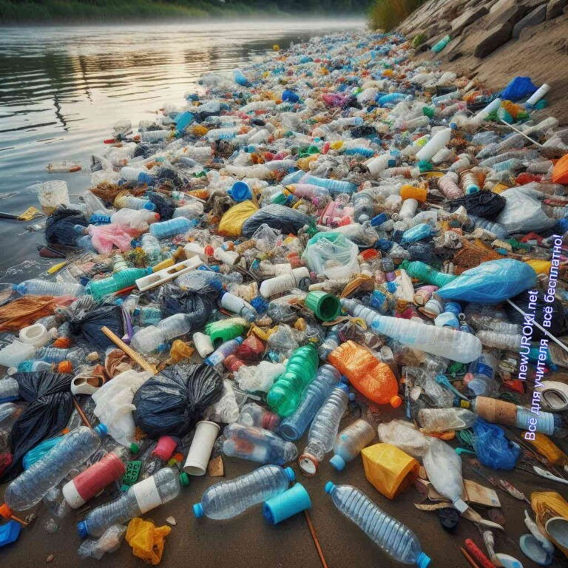

Таким образом, антропогенное воздействие на природную среду оказывает огромное влияние на состояние нашей планеты. Понимание этих процессов и их последствий является важным шагом на пути к разработке эффективных стратегий по защите окружающей среды и обеспечению устойчивого развития.

[**Стоит прочесть также: ЧС: природные пожары - конспект урока**](https://newuroki.net/konspekty-urokov-dlya-uchitelya/osnovy-bezopasnosti-i-zashhity-rodiny/chs-prirodnye-pozhary-konspekt-uroka/)

**Таблица: Антропогенные факторы и их влияние на природу**

|  |  |
| --- | --- |
| **Антропогенный фактор** | **Последствия для природы** |
| Промышленное загрязнение | Ухудшение качества воздуха |
| Урбанизация | Потеря биоразнообразия |
| Сельское хозяйство | Истощение водных ресурсов |
| Транспорт | Повышение уровня загрязнения |

## Причины и источники загрязнения окружающей среды

*Иллюстративное фото / newUROKI.net*

Загрязнение окружающей среды является одной из наиболее острых проблем современного мира. Его причины разнообразны и охватывают все аспекты человеческой деятельности, от промышленного производства до повседневного быта.



***Большое тихоокеанское мусорное пятно — скопление мусора***

***антропогенного происхождения в северной части Тихого океана.***

***Оно расположено между 135—155 западной долготы и 35—42 северной широты. На этом участке находится скопление***

***пластика и других отходов, принесённых водами Северо-***

***тихоокеанской системы течений.*** [***Википедия***](https://ru.wikipedia.org/wiki/%D0%91%D0%BE%D0%BB%D1%8C%D1%88%D0%BE%D0%B5_%D1%82%D0%B8%D1%85%D0%BE%D0%BE%D0%BA%D0%B5%D0%B0%D0%BD%D1%81%D0%BA%D0%BE%D0%B5_%D0%BC%D1%83%D1%81%D0%BE%D1%80%D0%BD%D0%BE%D0%B5_%D0%BF%D1%8F%D1%82%D0%BD%D0%BE)

Источники этих процессов могут быть точечными, локализованными на конкретных объектах, и диффузными, распространяющимися на обширные территории.

### Загрязнение Мирового океана

Одним из самых тревожных аспектов для окружающей среды является замусоривание Мирового океана. Основными источниками этого процесса являются нефть и

нефтепродукты, пластик, тяжелые металлы, химические вещества, а также сточные воды и сельскохозяйственные стоки. Нефтяные пятна, возникающие в результате аварий танкеров и утечек на нефтяных платформах, наносят колоссальный ущерб морским экосистемам, приводя к гибели рыб, птиц и других морских обитателей.

Пластик, который попадает в океаны, разлагается на мелкие частицы, создавая микропластик, который становится частью пищевой цепи морских организмов и в конечном итоге может попасть на стол человека. Ежегодно миллионы тонн пластика сбрасываются в мировые воды, образуя гигантские мусорные пятна, такие как Большое Тихоокеанское мусорное пятно.

Химические вредные вещества, такие как пестициды, тяжелые металлы и промышленные отходы, попадающие в океан, могут накапливаться в организмах морских животных, приводя к их отравлению и нарушению жизненных циклов. Эти компоненты также угрожают коралловым рифам, которые служат важными экосистемами, поддерживающими огромное биологическое разнообразие.

### Загрязнение почвы

Загрязнение почвы происходит в результате промышленной, сельскохозяйственной и бытовой деятельности человека. Основными загрязнителями почвы составляют пестициды, химические удобрения, тяжелые металлы, нефтепродукты и промышленные отходы. Использование химических удобрений и пестицидов в

сельском хозяйстве приводит к накоплению токсичных веществ в земле, что снижает ее плодородие и способность поддерживать здоровые экосистемы.

Тяжелые металлы, такие как свинец, кадмий и ртуть, попадая в почву, способны проникать в растения, а затем через пищевую цепь — в организм человека, вызывая серьезные заболевания, включая рак, поражение нервной системы и репродуктивные нарушения. Нефтепродукты, попадающие в землю в результате утечек и аварий, могут загрязнять подземные воды, делая их непригодными для питья и сельскохозяйственного использования.

Промышленные отходы, особенно опасные и токсичные препараты, захораниваемые на полигонах или сбрасываемые незаконным образом, являются серьезной угрозой

для экосистемы. Эти отходы остаются в почве десятилетиями, нарушая ее структуру и ухудшая качество окружающей среды.

### Загрязнение атмосферы

Загрязнение атмосферы является, пожалуй, самой обсуждаемой экологической

проблемой. Основные загрязнители воздуха включают углекислый газ (CO2), метан (CH4), оксиды азота (NOx), серы (SO2), а также твердые частицы, известные как пыль или аэрозоли. Источники этих загрязнителей включают сжигание ископаемого топлива на электростанциях, автомобильный транспорт, промышленные выбросы, сельское хозяйство и бытовое отопление.

Углекислый газ и метан — это основные парниковые газы, способствующие

глобальному изменению климата. Повышение концентрации этих газов в атмосфере приводит к усилению парникового эффекта, что вызывает повышение глобальной температуры, изменение погодных условий, увеличение частоты и интенсивности экстремальных погодных явлений, таких как ураганы, наводнения и засухи.

Оксиды азота и серы, выделяемые в атмосферу в результате сжигания топлива, взаимодействуют с водяным паром и образуют кислоты, которые выпадают на землю в виде кислотных дождей. Эти осадки разрушают здания и памятники архитектуры, загрязняют водоемы, приводя к их окислению, и наносят вред растениям и плодородным землям.

Твердые частицы, содержащиеся в атмосферном воздухе, способны проникать в дыхательную систему человека, вызывая заболевания легких, сердечно-сосудистой системы и даже рак. Загазованность воздуха также снижает видимость, ухудшает качество жизни и способствует возникновению так называемого «смога» в крупных городах.

### Основные загрязнители и их воздействие

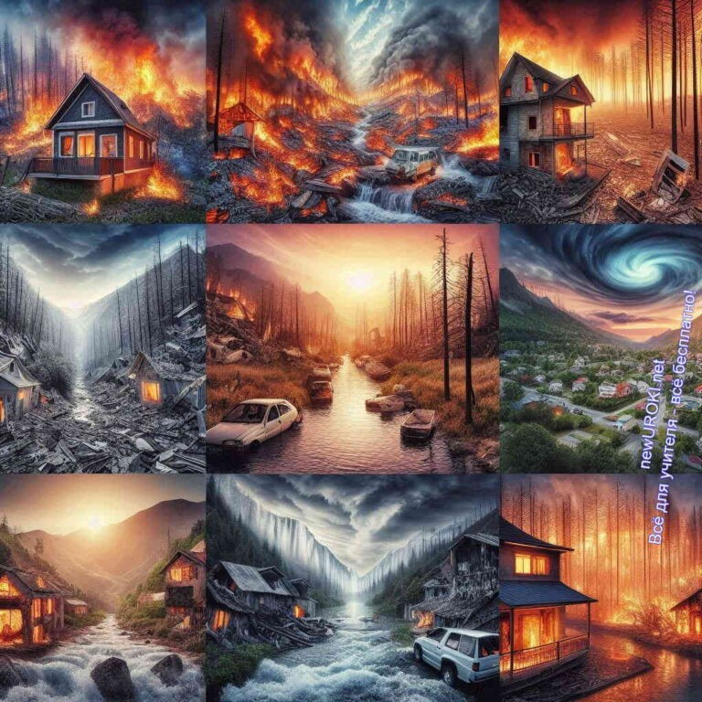

Основными загрязнителями экосистемы являются углеводороды, тяжелые металлы, химические вещества, пластик и твердые отходы. Углеводороды, такие как нефть и природный газ, при сгорании выделяют углекислый газ и другие вредные компоненты, способствующие изменению климата.

Тяжелые металлы, такие как свинец, ртуть, кадмий и цинк, накапливаются в организмах живых существ, вызывая хронические заболевания и угрожая здоровью человека. Пластик, являясь долговечным материалом, разлагается сотнями лет, загрязняя почву и водоемы. Твердые отходы, особенно в больших объемах, образуют свалки и полигоны, которые занимают большие площади и становятся источниками токсичных веществ.

Воздействие этих вредных веществ на окружающую среду и здоровье человека может быть катастрофическим. Засорение воды и почвы приводит к гибели растений и животных, ухудшению качества продовольствия и питьевой воды. Загазованность воздуха вызывает рост заболеваемости среди населения, а изменение климата — повышение уровня моря, разрушение экосистем и угрозу существованию многих видов на планете.

Таким образом, понимание причин и источников загрязнения окружающей среды, а также осознание их последствий, играет ключевую роль в разработке эффективных мер по снижению антропогенного давления на природу и обеспечению биосферной безопасности.

## Чрезвычайные ситуации экологического характера

*Иллюстративное фото / newUROKI.net*

Экологические чрезвычайные ситуации (ЧС) представляют собой события, связанные с резкими изменениями состояния окружающей среды, которые наносят серьезный

ущерб экосистемам, здоровью людей и хозяйственной деятельности. Эти ситуации могут возникнуть как в результате природных процессов, так и вследствие антропогенного воздействия, и они требуют немедленного реагирования для минимизации ущерба и предотвращения дальнейших катастрофических последствий.

### Классификация экосистемных ЧС

Экологические чрезвычайные ситуации можно классифицировать по различным критериям: по происхождению, по масштабам распространения, по длительности воздействия и по типу поражающих факторов.

##### По происхождению:

**Такие ЧС делятся на природные и антропогенные.**

**Природные биосферные бедствия** включают события, вызванные природными явлениями, такими как землетрясения, цунами, извержения вулканов, наводнения, лесные пожары, ураганы и торнадо. Эти явления способны привести к разрушению природных систем, потере биоразнообразия, загрязнению водоемов и атмосферы.

**Антропогенные ЧС** вызваны деятельностью человека и охватывают промышленные аварии, выбросы токсичных веществ, разливы нефти, аварии на атомных электростанциях, утечки химикатов и другие техногенные катастрофы. Эти события часто связаны с нарушением технологий, ошибками в управлении и недостаточным контролем за производственными процессами.

##### По масштабам распространения:

Такие ситуации можно разделить на локальные, региональные и глобальные.

**Локальные** охватывают ограниченные территории, такие как отдельные заводы, водоемы или сельскохозяйственные угодья. Примером может служить утечка токсичных веществ на конкретном производственном объекте, которая загрязняет прилегающие территории.

**Региональные** распространяются на более обширные территории, затрагивая целые регионы или страны. Например, крупные лесные пожары могут охватить несколько областей, уничтожая флору и фауну на значительных территориях.

**Глобальные** охватывают планетарный масштаб и, как правило, имеют долгосрочные последствия для всего человечества. Примеры включают изменение климата, разрушение озонового слоя, радиоактивное загрязнение после ядерных катастроф и глобальные пандемии, связанные с изменением экосистем.

##### По длительности воздействия:

**Катастрофы бывают кратковременными или длительными.**

**Кратковременные** включают события, которые происходят в течение нескольких часов или дней, например, аварийные выбросы вредных веществ, разливы

нефти, пожары или стихийные бедствия. В этих случаях ущерб может быть нанесен в короткие сроки, но его последствия ощущаются гораздо дольше. **Длительные** продолжаются в течение месяцев или даже лет. Примером может служить радиационное загрязнение после аварии на Чернобыльской АЭС, результаты которого ощущаются до сих пор. Другой пример — изменение климата, которое постепенно приводит к деградации экосистем и ухудшению условий жизни на планете.

##### По типу поражающих факторов:

Экологические ЧС можно классифицировать по типу воздействия на окружающую среду: химические, биологические, радиационные и физические.

**Химические** — связаны с выбросом в окружающую среду токсичных веществ, таких как нефтепродукты, пестициды, тяжелые металлы и промышленные химикаты. Эти вещества способны загрязнять воду, почву и воздух, что приводит к массовой гибели живых организмов и отравлению людей.

**Биологические** — связаны с распространением патогенов, инвазивных видов и других биологических агентов, которые нарушают нормальное функционирование природных систем и могут вызывать болезни у людей и животных.

**Радиационные** — возникают в результате утечки радиоактивных веществ, например, при авариях на атомных электростанциях или при несанкционированном обращении с радиоактивными материалами. Радиация способна вызывать генетические мутации, онкологические заболевания и долгосрочные экосистемные изменения.

**Физические** — охватывают события, такие как лесные пожары, землетрясения и извержения вулканов, которые напрямую разрушают экосистемы и создают

условия для возникновения других биосферных проблем, таких как эрозия почв и вторичные засорения.

### Примеры и последствия экологических аварий

Примеры техногенных катастроф можно встретить по всему миру, и каждая из них имеет свои уникальные последствия.

##### Авария на Чернобыльской АЭС (1986 год):

Одна из крупнейших техногенных катастроф в истории, которая произошла на Чернобыльской атомной электростанции в Украине. В результате взрыва на четвертом энергоблоке огромные объемы радиоактивных материалов были выброшены в атмосферу, что привело к радиоактивному загрязнению обширных территорий Украины, Беларуси и России. Результаты этой катастрофы включают в себя тысячи случаев раковых заболеваний, эвакуацию и переселение сотен тысяч людей, а также необратимые изменения в экосистемах.

##### Разлив нефти в Мексиканском заливе (2010 год):

Катастрофа произошла в результате взрыва на нефтяной платформе Deepwater Horizon, что привело к разливу миллионов баррелей нефти в Мексиканский залив. Нефтяное пятно привело к массовой гибели морских животных, разрушению экосистем побережья и значительным экономическим потерям для регионов, зависящих от рыболовства и туризма.

##### Загрязнение реки Янцзы в Китае:

Индустриальное загрязнение воды в одной из крупнейших рек мира — Янцзы — привело к гибели многих видов рыбы и других водных организмов, а также к ухудшению качества воды для миллионов людей, зависящих от этой реки как источника питьевой воды и средства для орошения сельскохозяйственных угодий.

##### Лесные пожары в Сибири и Амазонии:

Лесные пожары, вызванные как природными, так и антропогенными факторами, привели к уничтожению огромных лесных массивов, которые играют ключевую роль в поддержании глобального климата и биоразнообразия. Последствия включают не только утрату лесов, но и выбросы углекислого газа в атмосферу, что способствует изменению климата.

Эти примеры демонстрируют, насколько серьезны и разнообразны биосферные ЧС и как они могут повлиять на окружающую среду, здоровье людей и устойчивость экосистем. Они подчеркивают необходимость более строгого контроля за деятельностью человека и разработки эффективных мер по предотвращению и смягчению последствий таких ситуаций.

## Прогнозирование, предупреждение и смягчение последствий экологических ЧС



*Иллюстративное фото / newUROKI.net*

Экологические чрезвычайные ситуации (ЧС) представляют серьезную угрозу для окружающей среды и общества. В связи с этим важными задачами являются прогнозирование, предупреждение и смягчение последствий таких ситуаций. Данные процессы требуют комплексного подхода, включающего использование передовых технологий, научных методов и международного сотрудничества.

### Методы прогнозирования

Прогнозирование экосистемных катастроф включает в себя предсказание возможных событий на основе анализа данных, моделирования и мониторинга окружающей среды.

##### Важнейшие методы прогнозирования включают:

1. **Геоинформационные системы (ГИС):**

ГИС используются для анализа пространственных данных и прогнозирования различных природных и техногенных явлений. Эти системы позволяют моделировать распространение загрязнений, риски стихийных бедствий и воздействие на экосистемы. С помощью ГИС можно оперативно оценивать ситуацию, определять потенциально опасные зоны и разрабатывать планы реагирования на подобные ситуации.

##### Модели климатического и биосферного прогнозирования:

Компьютерные модели используются для прогноза изменения климата, уровня загрязнения атмосферы, воды и почвы, а также для оценки риска возникновения таких событий. Эти модели основываются на данных о прошлом и текущем состоянии окружающей среды, а также учитывают антропогенные факторы, такие как выбросы парниковых газов и другие воздействия человека.

##### Дистанционное зондирование и спутниковый мониторинг:

Использование спутниковых снимков и других данных дистанционного зондирования позволяет следить за состоянием природных ресурсов, уровнем загрязнения, развитием стихийных бедствий (например, лесных пожаров или наводнений) и оценивать масштабы их последствий. Спутниковый мониторинг особенно эффективен для прогнозирования и раннего выявления экологических бедствий в удаленных и труднодоступных регионах.

##### Экспертные системы и базы данных:

Экспертные системы позволяют автоматизировать процесс прогнозирования таких событий на основе накопленных знаний и опыта. Базы данных, содержащие информацию о прошлых климатических ЧС, также играют важную роль в прогнозировании, так как позволяют анализировать тенденции и предсказывать возможные сценарии развития событий.

### Меры предупреждения

Меры предупреждения экологических ЧС направлены на минимизацию риска возникновения таких ситуаций и снижение их вероятности.

##### К основным мерам предупреждения относятся:

1. **Разработка и внедрение экологических норм и стандартов:**

Создание и соблюдение строгих эко-стандартов и норм позволяет ограничить выбросы вредных веществ в окружающую среду, минимизировать техногенное воздействие на природу и предотвращать возникновение чрезвычайных ситуаций. Эти меры включают контроль за выбросами промышленных предприятий, регулирование использования химических веществ, а также стандарты безопасности для объектов энергетики и транспорта.

##### Экологическое образование и повышение осведомленности:

Пропаганда эко-грамотности и обучение населения правилам поведения в условиях возможных ЧС способствуют формированию культуры безопасности и ответственности за состояние окружающей среды. Повышение осведомленности о рисках и возможных последствиях антропогенной деятельности может значительно уменьшить вероятность возникновения таких событий.

1. **Регулярный мониторинг и аудит природоохранной деятельности:** Регулярный климатический мониторинг и аудит позволяют своевременно выявлять отклонения от нормы и принимать меры для их устранения до того, как они приведут к катастрофе. Мониторинг должен охватывать состояние воздуха, воды, почвы, биоразнообразия, а также антропогенные воздействия, такие как выбросы и сбросы загрязняющих веществ.

##### Планирование и разработка сценариев реагирования:

Заранее подготовленные планы действий в случае возникновения бедствия и разработка различных сценариев реагирования позволяют значительно снизить последствия таких ситуаций. Эти планы должны включать эвакуацию населения, защиту критически важных объектов инфраструктуры, а также меры по

предотвращению распространения загрязнений.

[**Стоит прочесть также: Безопасность на воде - конспект урока**](https://newuroki.net/konspekty-urokov-dlya-uchitelya/osnovy-bezopasnosti-i-zashhity-rodiny/bezopasnost-na-vode-konspekt-uroka/)

### Способы смягчения последствий

Смягчение последствий катастрофических ЧС направлено на минимизацию ущерба для окружающей среды и здоровья людей.

##### К основным способам смягчения результатов относятся:

**Быстрое реагирование и ликвидация:**

Оперативное реагирование на экосистемные ЧС позволяет минимизировать ущерб и предотвратить дальнейшее распространение опасных факторов.

Ключевую роль здесь играют службы спасения, природоохранные и санитарные службы, а также взаимодействие с местными властями и населением. Важно иметь в наличии все необходимые ресурсы для ликвидации катастрофы, включая оборудование для очистки загрязненных территорий, средства для ликвидации разливов нефти и токсичных веществ, а также медицинские средства для помощи пострадавшим.

##### Восстановление экосистем:

После ликвидации ЧС необходимо приступить к восстановлению поврежденных экосистем. Это может включать восстановление лесов, очистку водоемов, рекультивацию загрязненных земель и меры по восстановлению биоразнообразия. Восстановление экосистем не только уменьшает последствия этих бедствий, но и предотвращает возможность повторения подобных событий в будущем.

##### Медицинская помощь и социальная поддержка пострадавших:

Одним из важнейших аспектов смягчения результатов экологических ЧС является оказание медицинской помощи и социальной поддержки пострадавшим. Это включает лечение заболеваний, вызванных воздействием загрязняющих веществ, помощь в эвакуации и переселении, а также обеспечение людей необходимыми ресурсами для восстановления нормальной жизни.

##### Разработка и внедрение новых технологий:

Использование инновационных технологий для смягчения последствий

биосферных аварий играет ключевую роль в восстановлении окружающей среды. Это могут быть технологии очистки воды и воздуха, переработки отходов, а также новые методы восстановления почв и лесов. Инвестиции в научные

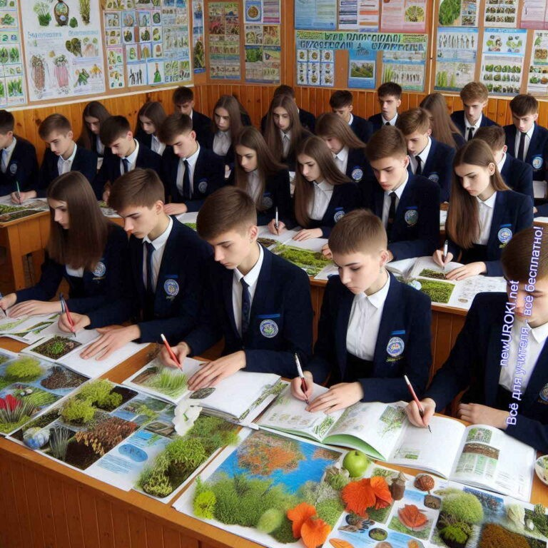

исследования и разработки в области экологии позволяют найти более эффективные способы реагирования на катастрофы и предотвращения их в будущем.

В целом, прогнозирование, предупреждение и смягчение последствий биосферных ЧС требуют комплексного и скоординированного подхода, включающего участие государства, бизнеса, научного сообщества и общества в целом. Только объединение усилий всех заинтересованных сторон может обеспечить устойчивое развитие и безопасность окружающей среды.

## Экологическая грамотность

*Иллюстративное фото / newUROKI.net*

Что такое экологическая грамотность? Это не просто набор знаний о природе. Это глубокое понимание взаимосвязей в экосистеме, осознание своего места в ней и готовность действовать во благо окружающей среды.

##### Компоненты экологической сознательности:

**Знание природных процессов:** Понимание циклов в природе, роли биоразнообразия и влияния человеческой деятельности на экосистемы. **Аналитическое мышление:** Умение оценивать последствия своих действий и принимать взвешенные решения.

**Ценности и этика:** Уважение к природе, осознание своей ответственности за ее состояние.

**Практические навыки:** Способность применять знания в повседневной жизни (раздельный сбор отходов, экономия ресурсов и т.д.).



##### Как формируется экологическая культура?

**Образование:** Школа и вуз играют ключевую роль в формировании экосистемного сознания.

**Семья:** Родители прививают детям любовь к природе с раннего возраста. **Социальная среда:** СМИ, общественные организации и государство формируют культуру в обществе.

##### Зачем нужна экологическая грамотность?

**Сохранение природы:** Грамотные люди бережно относятся к природным ресурсам.

**Обеспечение благополучия:** Здоровая окружающая среда – залог здоровья человека.

**Устойчивое развитие:** Природоохрана – основа для построения общества, которое живет в гармонии с природой.

##### Вывод:

Экологическая грамотность – это не просто модное словосочетание. Это ключ к решению многих глобальных проблем и залог будущего благополучия человечества.

## Разумное природопользование

*Иллюстративное фото / newUROKI.net*

### Принципы разумного природопользования

Разумное природопользование основывается на ряде принципов, которые

обеспечивают сохранение природных ресурсов и их использование с минимальным вредом для окружающей среды.

Основной принцип заключается в рациональном подходе к использованию экосистемных ресурсов, который подразумевает учет их ограниченности и

необходимость восстановления. Это предполагает применение технологий и методов, способствующих снижению отходов, переработке и повторному использованию ресурсов.

Другой существенный принцип — это сохранение биологического разнообразия, которое обеспечивает устойчивость экосистем. Биологическое разнообразие играет ключевую роль в поддержании природного баланса и в способности экосистем адаптироваться к изменениям. Следовательно, защита и поддержка биоразнообразия должны быть в центре внимания любого плана по сохранению экосистемы.

Третий принцип — это экологическая устойчивость, подразумевающая минимизацию негативного воздействия человеческой деятельности на природные системы. Это включает эксплуатацию возобновляемых источников энергии, снижение выбросов загрязняющих веществ и разработку природоохранных безопасных технологий. Важно также учитывать будущее поколение, поэтому эксплуатация полезных ресурсов должна строиться на основе межпоколенческой ответственности.

### Практические аспекты

В практическом плане здравомысленное природопользование предполагает внедрение эффективных технологий, направленных на сокращение потребления природных ресурсов и минимизацию отходов. Важно использовать методы энергосбережения, такие как установка энергосберегающих приборов, эксплуатация альтернативных источников энергии (солнечной, ветровой и т.д.), а также внедрение технологий переработки отходов.

Сельское хозяйство также играет значимую роль в ответственной природопользовательской деятельности. Применение органических удобрений,

сокращение применения пестицидов и гербицидов, внедрение агролесоводства — это лишь некоторые примеры методов, которые помогают сохранить плодородие почв и предотвратить деградацию земель.

В сфере промышленности важно внедрять экологически чистые технологии производства, которые позволяют минимизировать выбросы загрязняющих веществ в атмосферу, воду и почву. Переработка и утилизация отходов производства, а также

внедрение замкнутых циклов производства, где отходы одного процесса используются как сырье для другого, являются примерами таких практик.

### Роль гражданина в реализации стандартов

Роль каждого гражданина в реализации правил разумного природопользования трудно переоценить. Каждый человек может внести свой вклад в охрану окружающей среды, начиная с простых шагов в повседневной жизни: экономия воды и электроэнергии,

сокращение использования одноразового пластика, участие в программах по раздельному сбору отходов.

Кроме того, граждане могут влиять на состояние экологии через участие в

общественных инициативах и движениях, направленных на защиту природы, а также поддерживать компании и продукты, которые следуют убеждениям устойчивого развития. Важно помнить, что осознанный выбор каждого человека в пользу ответственного поведения может иметь значительное влияние на состояние

окружающей среды в целом.

Образовательная роль также важна: граждане могут распространять знания о

необходимости ответственного использования природных ресурсов среди друзей, коллег и особенно детей, закладывая в них основы уважительного отношения к природе с раннего возраста. В конечном итоге, совокупные усилия каждого гражданина, направленные на сохранение природы и снижение нагрузки на экосистемы, способствуют не только улучшению качества жизни в настоящем, но и обеспечению устойчивого будущего для следующих поколений.

# Рефлексия

Ребята, подошло время [рефлексии](https://newuroki.net/kopilka-uchitelja/refleksiya/). Мы сегодня обсудили важные темы, которые касаются не только окружающей среды, но и нашего с вами будущего.

Природопользование, сохранение ресурсов, экологическая грамотность — всё это взаимосвязано с тем, как мы живем и какими будут условия жизни для следующих поколений.

Сейчас я прошу каждого из вас задуматься над тем, как вы чувствуете себя после этого урока. Что было для вас новым и интересным? Какая информация заставила вас задуматься? Были ли моменты, когда вы поняли, что нужно что-то изменить в своем поведении или в своем отношении к природе?

Возьмите несколько минут, чтобы осмыслить, что именно вы узнали сегодня, какие мысли и эмоции вызвали у вас обсуждаемые проблемы. Возможно, вы уже определили

для себя конкретные шаги, которые готовы предпринять, чтобы внести свой вклад в охрану окружающей среды. Если хотите, вы можете поделиться своими мыслями с одноклассниками или записать их на листке бумаги.



Рефлексия помогает нам не только понять, что мы узнали, но и осознать, как это знание может повлиять на наши поступки в реальной жизни. Важно не только знать, но и применять полученные знания на практике. Подумайте о том, каким будет ваш следующий шаг в направлении разумного природопользования.

# Заключение

*Учителя шутят*

Сегодняшнее занятие показало, насколько необходима наша ответственность за окружающий мир и каким образом наши действия могут влиять на природу. Мы узнали о принципах разумного природопользования, о том, как сохранить природные ресурсы и сделать мир лучше для себя и будущих поколений.

Помните, что каждый из вас — это важная часть большого механизма, где даже маленькие изменения способны приводить к значительным результатам. Ваша забота о природе, желание узнать больше и стремление к активным действиям могут вдохновлять окружающих и создавать позитивные изменения.

Я призываю вас применять знания, полученные на уроке, в своей повседневной жизни. Делайте выбор в пользу устойчивых решений, обсуждайте важные экологические темы с друзьями и семьей, участвуйте в акциях по охране окружающей среды. Помните, что экология — это не только наука, но и наше общее дело, требующее усилий каждого из нас.

Уверен, что вместе мы создадим будущее, в котором природа и человек будут

существовать в гармонии. Давайте идти к этой цели, вдохновляя друг друга и действуя во имя здоровья нашей планеты. Ваше стремление к изменениям имеет значение, и я верю в ваши способности и вашу силу!

[**Домашнее задание**](https://newuroki.net/kopilka-uchitelja/domashnee-zadanie/)



*Ученики шутят*

##### Обязательная часть:

Прочитать параграф учебника, посвященный теме «Экологическая грамотность и разумное природопользование» (указать номера страниц).

Письменно ответить на вопросы в конце параграфа (указать номера вопросов).

##### Практическое задание (для желающих):

Провести мини-исследование экологической ситуации в своем районе. Выявить основные экологические проблемы и предложить три конкретных мероприятия по их решению. Результаты оформить в виде краткого отчета (1-2 страницы).

##### Творческое задание (для желающих по выбору):

а) Разработать памятку «10 правил экологически грамотного гражданина» для детей младшей школы.

б) Создать инфографику на тему «Влияние экологических проблем на национальную безопасность России».

в) Подготовить презентацию (5-7 слайдов) о современных технологиях, способствующих разумному природопользованию.

##### Дополнительно (для желающих):

Ознакомиться с Национальным проектом «Экология» и подготовить краткое сообщение о его основных направлениях и целях.

# Технологическая карта

[Скачать бесплатно технологическую карту урока по теме: «Экологическая грамотность и разумное природопользование»](https://newuroki.net/wp-content/uploads/2024/08/tehnologicheskaja-karta-jekologicheskaja-gramotnost-konspekt-uroka.docx)

# Смотреть видео по теме

**Полезные советы учителю**

[Скачать бесплатно 5 полезных советов для проведения урока основ безопасности и защиты Родины по теме: «Экологическая грамотность и разумное природопользование» в формате Ворд](https://newuroki.net/wp-content/uploads/2024/08/poleznye-sovety-jekologicheskaja-gramotnost-konspekt-uroka.docx)

# Чек-лист педагога

[Скачать бесплатно чек-лист для проведения урока ОБЗР по теме: «Экологическая грамотность и разумное природопользование» в формате Word](https://newuroki.net/wp-content/uploads/2024/08/chek-list-pedagoga-jekologicheskaja-gramotnost-konspekt-uroka.docx)

[Чек-лист для учителя — это](https://newuroki.net/kopilka-uchitelja/chek-list-uroka/) инструмент педагогической поддержки, представляющий собой структурированный перечень задач, шагов и критериев, необходимых для успешного планирования, подготовки и проведения урока или мероприятия.

# Карта памяти для учеников

[Скачать бесплатно карту памяти для учеников 11 класса по ОБЗР по теме:](https://newuroki.net/wp-content/uploads/2024/08/karta-pamjati-jekologicheskaja-gramotnost-konspekt-uroka.docx)

[«Экологическая грамотность и разумное природопользование» в формате Ворд](https://newuroki.net/wp-content/uploads/2024/08/karta-pamjati-jekologicheskaja-gramotnost-konspekt-uroka.docx)

Карта памяти — это методический инструмент, который помогает учащимся структурировать и запоминать ключевую информацию по определенной теме.



# Кроссворд

*Кроссворд*

[Скачать бесплатно кроссворд на урок ОБЗР в 11 классе по теме: «Экологическая грамотность и разумное природопользование» в формате WORD](https://newuroki.net/wp-content/uploads/2024/08/krossvord-jekologicheskaja-gramotnost-konspekt-uroka.docx)

# Тесты

Какой фактор наиболее сильно влияет на изменение природных условий? а) Вулканическая активность

б) Деятельность человека в) Солнечная радиация Правильный ответ: б

Что является основным источником загрязнения Мирового океана? а) Природные катаклизмы

б) Нефтяные разливы в) Таяние ледников Правильный ответ: б

Какая отрасль промышленности вносит наибольший вклад в загрязнение атмосферы? а) Пищевая

б) Текстильная

в) Металлургическая Правильный ответ: в

Что такое парниковый эффект?

а) Увеличение содержания углекислого газа в атмосфере б) Повышение температуры в теплицах

в) Таяние ледников в Арктике Правильный ответ: а

Какой из перечисленных факторов не относится к антропогенным? а) Вырубка лесов

б) Извержение вулканов в) Строительство городов Правильный ответ: б

Что такое рациональное природопользование?

а) Максимальное использование природных ресурсов

б) Сбалансированное использование ресурсов с учетом их восстановления в) Полный отказ от использования природных ресурсов

Правильный ответ: б

Какой из методов не относится к способам очистки сточных вод? а) Механический

б) Химический

в) Радиационный Правильный ответ: в

Что такое рекультивация?

а) Восстановление нарушенных земель б) Внесение удобрений в почву

в) Орошение засушливых территорий Правильный ответ: а

Какой из перечисленных материалов наиболее пригоден для вторичной переработки? а) Пластик

б) Стекло в) Резина

Правильный ответ: б

Что такое альтернативная энергетика? а) Использование атомной энергии

б) Использование возобновляемых источников энергии в) Экономия электроэнергии

Правильный ответ: б

# Интересные факты для занятия

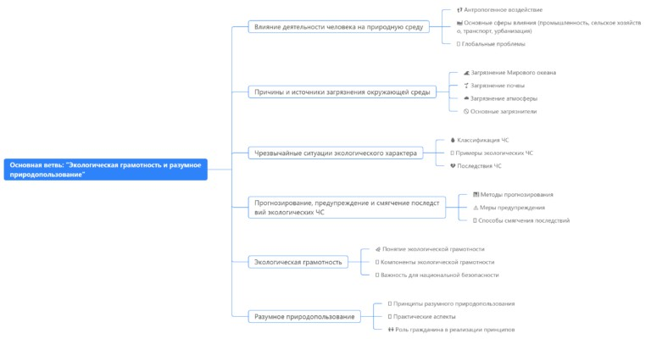

##### Интересный факт 1:

Ежегодно в мировой океан попадает около 8 миллионов тонн пластика, что эквивалентно весу 800 Эйфелевых башен. Если не принять меры, к 2050 году в океанах может оказаться больше пластика, чем рыбы.

##### Интересный факт 2:

Одно взрослое дерево производит достаточно кислорода в год, чтобы обеспечить дыханием 10 человек. Кроме того, деревья поглощают углекислый газ, помогая бороться с изменением климата. Таким образом, сохранение лесов напрямую связано с национальной безопасностью.

##### Интересный факт 3:

В России реализуется проект «Чистая страна», направленный на ликвидацию несанкционированных свалок. К 2024 году планируется ликвидировать 191 такую свалку в черте городов, что значительно улучшит качество жизни более 20 миллионов россиян.

# Интеллект-карта

*Ментальная карта (интеллект-карта, mind map)*

[Ментальная карта (интеллект-карта, mind map) — это](https://newuroki.net/kopilka-uchitelja/intellekt-karta-na-uroke/) графический способ структурирования информации, где основная тема находится в центре, а связанные идеи и концепции отходят от неё в виде ветвей. Это помогает лучше понять и запомнить материал.

# Облако слов

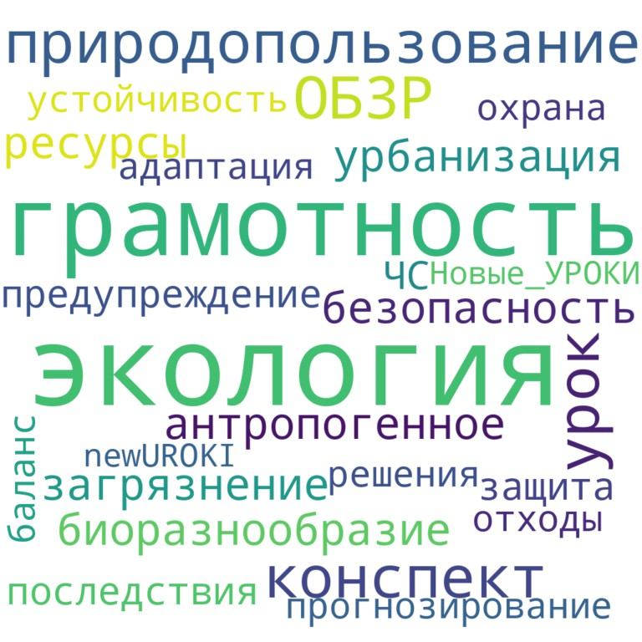

*Облако слов*

[Облако слов](https://newuroki.net/kopilka-uchitelja/oblako-slov-na-uroke/) — удобный инструмент на занятии: помогает активизировать знания, подсказывает, служит наглядным материалом и опорой для учащихся разных возрастов и предметов.

# Презентация

*Презентация*

[Скачать бесплатно презентацию на урок ОБЗР в 11 классе по теме: «Экологическая грамотность и разумное природопользование» в формате PowerPoint](https://newuroki.net/wp-content/uploads/2024/08/prezentacija-jekologicheskaja-gramotnost-konspekt-uroka.pptx)

# Список источников и использованной литературы

1. Лебедев А.С., «Безопасность жизнедеятельности и рациональное использование природных ресурсов». Издательство «Сириус», Санкт-Петербург, 2002. 240 страниц.
2. Сорокин И.Н., Егриков М.В., «Основы национальной безопасности: вызовы и решения». Издательство «Академия Знаний», Москва, 2005. 320 страниц.
3. Зунькович В.П., «Антропогенные воздействия на природу: пути минимизации последствий». Издательство «Научная книга», Казань, 2001. 275 страниц.



1. Миронова О.С., «Современные угрозы и методы их предупреждения». Издательство «Родина», Новосибирск, 2004. 210 страниц.
2. Тимофеев Ю.И., Денисенкова Е.Н., «Природные ресурсы и их рациональное использование в условиях кризиса». Издательство «ЭКБГУ», Екатеринбург, 1999. 198 страниц.

 **0 НРАВИТСЯ**

 **0 НЕ НРАВИТСЯ**

50% Нравится

Или

50% Не нравится

Скачали? Сделайте добро в один клик! Поделитесь образованием с друзьями! Расскажите о нас!

− **Слова ассоциации (тезаурус) к уроку:** чистота, мусор, гринпис, лес, жизнь, грязь, экономика, проблема, трубы, катастрофа, сохранность, забота, мир

 При использовании этого материала в Интернете (сайты, соц.сети, группы и т.д.) требуется обязательная прямая ссылка на сайт newUROKI.net. Читайте "Условия

использования материалов сайта"

[**ЧС: ливни, град, мороз — конспект**](https://newuroki.net/konspekty-urokov-dlya-uchitelya/osnovy-bezopasnosti-i-zashhity-rodiny/chs-livni-grad-moroz-konspekt-uroka/)

[**урока** ](https://newuroki.net/konspekty-urokov-dlya-uchitelya/osnovy-bezopasnosti-i-zashhity-rodiny/chs-livni-grad-moroz-konspekt-uroka/)



**Автор** [**Глеб Беломедведев**](https://newuroki.net/author/gleb/)

**Глеб Беломедведев** - постоянный автор и эксперт newUROKI.net, чья биография олицетворяет трудолюбие, настойчивость в достижении целей и экспертность. Он обладает высшим образованием и имеет более 5 лет опыта преподавания в школе. В течение последних 18 лет он также успешно работает в ИТ-секторе. Глеб владеет уникальными

навыками написания авторских конспектов уроков, составления

сценариев школьных праздников, разработки мероприятий и создания классных часов в школе. Его талант и энтузиазм делают его неотъемлемой частью команды и надежным источником вдохновения для других.

**ПОХОЖИЕ УРОКИ**

[**ЧС: ливни, град, мороз — конспект урока**](https://newuroki.net/konspekty-urokov-dlya-uchitelya/osnovy-bezopasnosti-i-zashhity-rodiny/chs-livni-grad-moroz-konspekt-uroka/)



[**ЧС: наводнения — конспект урока**](https://newuroki.net/konspekty-urokov-dlya-uchitelya/osnovy-bezopasnosti-i-zashhity-rodiny/chs-navodneniya-konspekt-uroka/)

[**ЧС: землетрясения — конспект урока**](https://newuroki.net/konspekty-urokov-dlya-uchitelya/osnovy-bezopasnosti-i-zashhity-rodiny/chs-zemletryaseniya-konspekt-uroka/)

**ПОИСК**

**Найти**

#### КОНСПЕКТЫ УРОКОВ

[Конспекты уроков для учителя](https://newuroki.net/category/konspekty-urokov-dlya-uchitelya/) [Алгебра](https://newuroki.net/category/konspekty-urokov-dlya-uchitelya/algebra/)

[Английский язык](https://newuroki.net/category/konspekty-urokov-dlya-uchitelya/anglijskij-jazyk/)

[Астрономия](https://newuroki.net/category/konspekty-urokov-dlya-uchitelya/astronomija/) [10 класс](https://newuroki.net/category/konspekty-urokov-dlya-uchitelya/astronomija/10-klass-astronomiya/)

[Библиотека](https://newuroki.net/category/konspekty-urokov-dlya-uchitelya/biblioteka/)

[Биология](https://newuroki.net/category/konspekty-urokov-dlya-uchitelya/biologija/)

1. [класс](https://newuroki.net/category/konspekty-urokov-dlya-uchitelya/biologija/5-klass-biologija/)
2. [класс](https://newuroki.net/category/konspekty-urokov-dlya-uchitelya/biologija/6-klass-biologija/)
3. [класс](https://newuroki.net/category/konspekty-urokov-dlya-uchitelya/biologija/7-klass-biologija/)
4. [класс](https://newuroki.net/category/konspekty-urokov-dlya-uchitelya/biologija/8-klass-biologija/)

[География](https://newuroki.net/category/konspekty-urokov-dlya-uchitelya/geografija/)

1. [класс](https://newuroki.net/category/konspekty-urokov-dlya-uchitelya/geografija/5-klass/)
2. [класс](https://newuroki.net/category/konspekty-urokov-dlya-uchitelya/geografija/6-klass/)
3. [класс](https://newuroki.net/category/konspekty-urokov-dlya-uchitelya/geografija/7-klass/)
4. [класс](https://newuroki.net/category/konspekty-urokov-dlya-uchitelya/geografija/8-klass/)
5. [класс](https://newuroki.net/category/konspekty-urokov-dlya-uchitelya/geografija/9-klass/)
6. [класс](https://newuroki.net/category/konspekty-urokov-dlya-uchitelya/geografija/10-klass/) [Геометрия](https://newuroki.net/category/konspekty-urokov-dlya-uchitelya/geometrija/)

[Директору и завучу школы](https://newuroki.net/category/konspekty-urokov-dlya-uchitelya/direktoru-i-zavuchu-shkoly/) [Должностные инструкции](https://newuroki.net/category/konspekty-urokov-dlya-uchitelya/direktoru-i-zavuchu-shkoly/dolzhnostnye-instrukcii/)

[ИЗО](https://newuroki.net/category/konspekty-urokov-dlya-uchitelya/izobrazitelnoe-iskusstvo/)

[Информатика](https://newuroki.net/category/konspekty-urokov-dlya-uchitelya/informatika/) [История](https://newuroki.net/category/konspekty-urokov-dlya-uchitelya/istorija/)

[Классный руководитель](https://newuroki.net/category/konspekty-urokov-dlya-uchitelya/klassnyj-rukovoditel/)

1. [класс](https://newuroki.net/category/konspekty-urokov-dlya-uchitelya/klassnyj-rukovoditel/5-klass-klassnye-chasy/)
2. [класс](https://newuroki.net/category/konspekty-urokov-dlya-uchitelya/klassnyj-rukovoditel/6-klass-klassnye-chasy/)
3. [класс](https://newuroki.net/category/konspekty-urokov-dlya-uchitelya/klassnyj-rukovoditel/7-klass-klassnye-chasy/)
4. [класс](https://newuroki.net/category/konspekty-urokov-dlya-uchitelya/klassnyj-rukovoditel/8-klass-klassnye-chasy/)
5. [класс](https://newuroki.net/category/konspekty-urokov-dlya-uchitelya/klassnyj-rukovoditel/9-klass-klassnye-chasy/)
6. [класс](https://newuroki.net/category/konspekty-urokov-dlya-uchitelya/klassnyj-rukovoditel/10-klass-klassnye-chasy/)
7. [класс](https://newuroki.net/category/konspekty-urokov-dlya-uchitelya/klassnyj-rukovoditel/11-klass-klassnye-chasy/) [Профориентационные уроки](https://newuroki.net/category/konspekty-urokov-dlya-uchitelya/klassnyj-rukovoditel/proforientacionnye-uroki/)

[Математика](https://newuroki.net/category/konspekty-urokov-dlya-uchitelya/matematika/) [Музыка](https://newuroki.net/category/konspekty-urokov-dlya-uchitelya/muzyka/) [Начальная школа](https://newuroki.net/category/konspekty-urokov-dlya-uchitelya/nachalnaja-shkola/)

[ОБЗР](https://newuroki.net/category/konspekty-urokov-dlya-uchitelya/osnovy-bezopasnosti-i-zashhity-rodiny/)

1. [класс](https://newuroki.net/category/konspekty-urokov-dlya-uchitelya/osnovy-bezopasnosti-i-zashhity-rodiny/8-klass-obzr/)
2. [класс](https://newuroki.net/category/konspekty-urokov-dlya-uchitelya/osnovy-bezopasnosti-i-zashhity-rodiny/9-klass-obzr/)
3. [класс](https://newuroki.net/category/konspekty-urokov-dlya-uchitelya/osnovy-bezopasnosti-i-zashhity-rodiny/10-klass-obzr/)
4. [класс](https://newuroki.net/category/konspekty-urokov-dlya-uchitelya/osnovy-bezopasnosti-i-zashhity-rodiny/11-klass-obzr/) [Обществознание](https://newuroki.net/category/konspekty-urokov-dlya-uchitelya/obshhestvoznanie/) [Право](https://newuroki.net/category/konspekty-urokov-dlya-uchitelya/pravo/) [Психология](https://newuroki.net/category/konspekty-urokov-dlya-uchitelya/psihologiya/)

[Русская литература](https://newuroki.net/category/konspekty-urokov-dlya-uchitelya/russkaja-literatura/)

[Русский язык](https://newuroki.net/category/konspekty-urokov-dlya-uchitelya/russkij-jazyk/) [Технология (Труды)](https://newuroki.net/category/konspekty-urokov-dlya-uchitelya/tehnologija-trudy/)

[Физика](https://newuroki.net/category/konspekty-urokov-dlya-uchitelya/fizika/)

[Физкультура](https://newuroki.net/category/konspekty-urokov-dlya-uchitelya/fizkultura/) [Химия](https://newuroki.net/category/konspekty-urokov-dlya-uchitelya/himija/) [Экология](https://newuroki.net/category/konspekty-urokov-dlya-uchitelya/ekologiya/) [Экономика](https://newuroki.net/category/konspekty-urokov-dlya-uchitelya/ekonomika/)

[Копилка учителя](https://newuroki.net/category/kopilka-uchitelja/)

[Сценарии школьных праздников](https://newuroki.net/category/scenarii-shkolnyh-prazdnikov/)

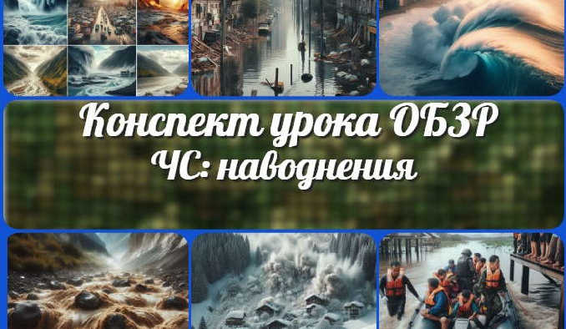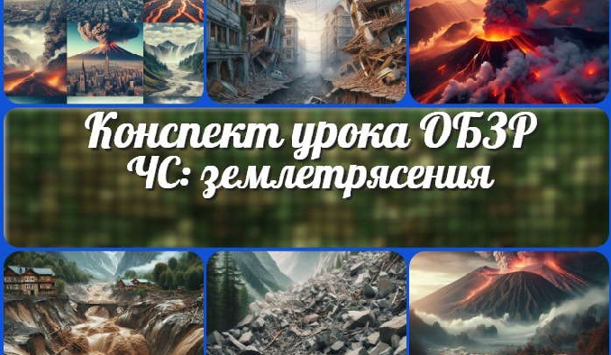

[**Экологическая грамотность —…**](https://newuroki.net/konspekty-urokov-dlya-uchitelya/osnovy-bezopasnosti-i-zashhity-rodiny/ekologicheskaya-gramotnost-konspekt-uroka/)

[**ЧС: ливни, град, мороз**](https://newuroki.net/konspekty-urokov-dlya-uchitelya/osnovy-bezopasnosti-i-zashhity-rodiny/chs-livni-grad-moroz-konspekt-uroka/)

[**— конспект урока**](https://newuroki.net/konspekty-urokov-dlya-uchitelya/osnovy-bezopasnosti-i-zashhity-rodiny/chs-livni-grad-moroz-konspekt-uroka/)

[**ЧС: наводнения — конспект урока**](https://newuroki.net/konspekty-urokov-dlya-uchitelya/osnovy-bezopasnosti-i-zashhity-rodiny/chs-navodneniya-konspekt-uroka/)

[**ЧС: землетрясения — конспект урока**](https://newuroki.net/konspekty-urokov-dlya-uchitelya/osnovy-bezopasnosti-i-zashhity-rodiny/chs-zemletryaseniya-konspekt-uroka/)

**ИНТЕРЕСНЫЕ КОНСПЕКТЫ УРОКОВ**

[**Новые УРОКИ**](https://newuroki.net/)

Новый сайт от проекта UROKI.NET. Конспекты уроков, классные часы, сценарии школьных праздников. Всё для учителя - всё бесплатно!

[Главная](https://newuroki.net/) [О сайте](https://newuroki.net/o-sajte/) [Политика конфиденциальности](https://newuroki.net/privacy-policy/) [Условия использования материалов сайта](https://newuroki.net/rules/)

Добро пожаловать на сайт "Новые уроки" - newUROKI.net, специально созданный для вас, уважаемые учителя, преподаватели, классные руководители, завучи и директора школ! Наш лозунг "Всё для учителя - всё бесплатно!" остается неизменным почти 20 лет! Добавляйте в закладки наш сайт и получите доступ к методической библиотеке конспектов уроков, классных часов, сценариев школьных праздников, разработок, планирования по ФГОС, технологических карт и презентаций. Вместе мы сделаем вашу работу еще более интересной и успешной! Дата открытия: 13.06.2023